ข่าวประจำวันที่ 8 มิถุนายน พ.ศ.2558 หน้าที่ 8
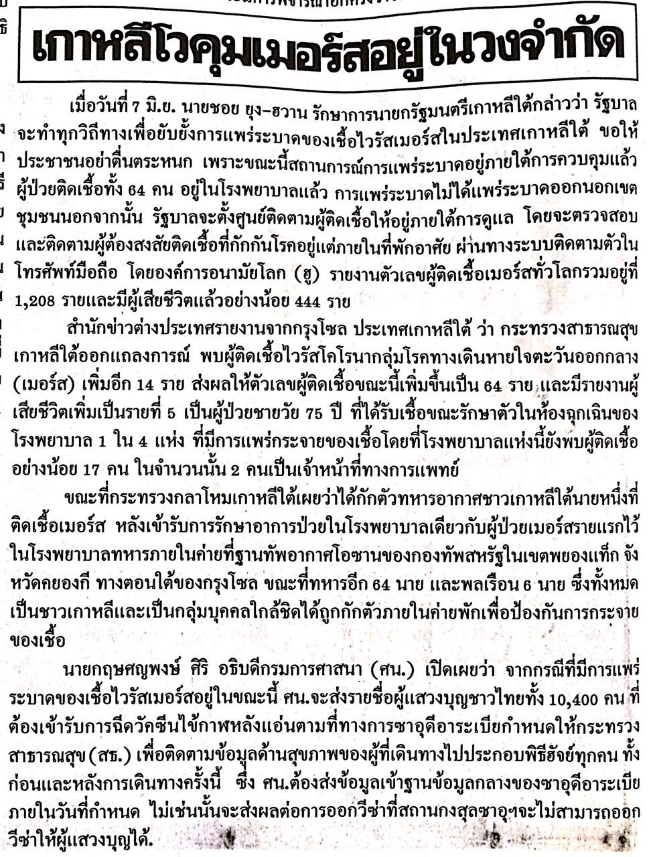

ข่าวประจำวันที่ 8 มิถุนายน พ.ศ.2558 หน้าที่ 2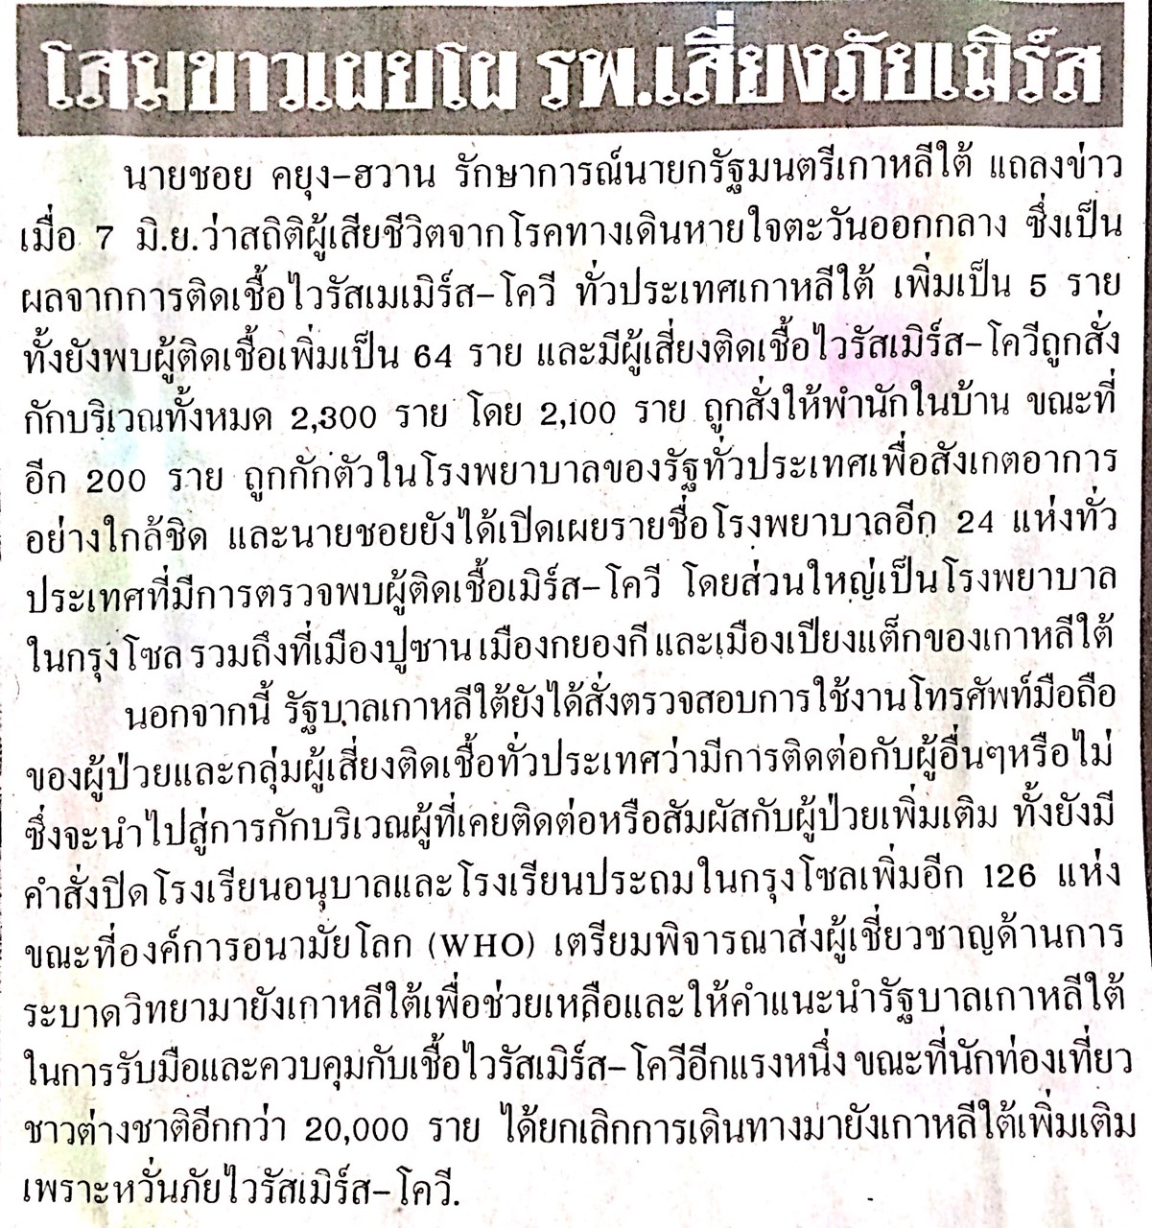

ข่าวประจำวันที่ 8 มิถุนายน พ.ศ.2558 หน้าที่ 10
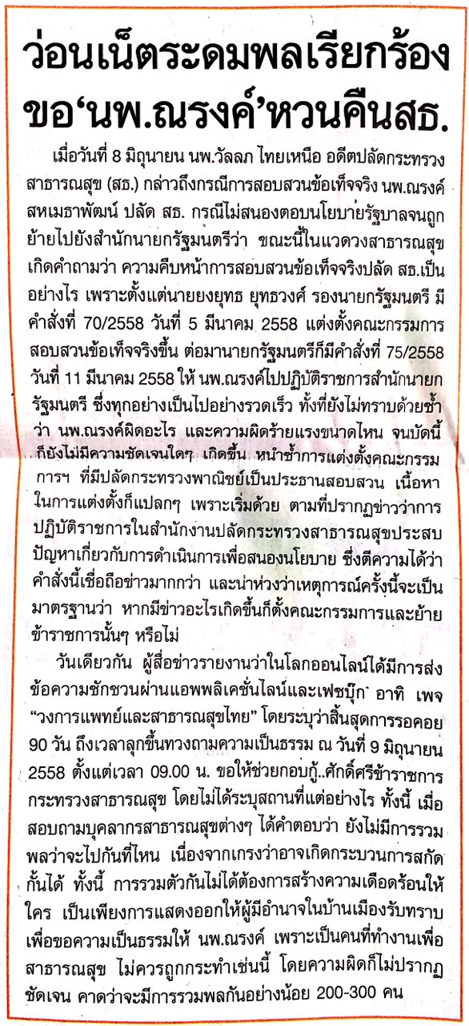
ข่าวประจำวันที่ 8 มิถุนายน พ.ศ.2558 หน้าที่ 10
